Les Croisades.

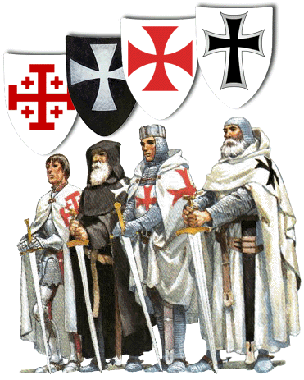

Merci à :

http://www.templiers.org/
http://www.etaletaculture.fr/

Introduction
Au cours du X° siècle, l’Islam a conquis la totalité du Maghreb, et une grande partie de l’Espagne .
Dès le début du XI° siècle, c’est - à - dire avant le début des croisades, la Castille se lance dans la « reconquête » .
C’est dans ce contexte général que débute les croisades, que l’on peut tenter de décrire avec les yeux d’aujourd’hui comme la première tentative expansionniste Européenne . .
Quelle que soit la façon avec laquelle on aborde le problème, il est indéniable que les croisades font partie du « mythe fondateur » de l’Occident ,quand bien même ce mythe reposerait sur une vision complètement tronquée, idéalisée, voire falsifiée de la réalité .

Les croisades débutent officiellement le 27 novembre 1095,lorsque le Pape Urbain II au cours d’un prêche à Clermont (aujourd’hui Clermont-Ferrand) invite les participants à se porter au secours des Chrétiens d’Orient et à libérer les Lieux Saints (en échange d’une indulgence plénière) .
Cet appel aura un succès immédiat et extraordinaire ; les volontaires ornent leurs vêtements d’une croix d’étoffe, et porteront donc le titre de « croisés », bien que le terme de « croisade » soit lui bien plus moderne ;à l’époque on parlait de « voyage ».

Il est fort difficile de définir le nombre exact de croisades, tout dépend en effet de la définition que l’on retient pour ce terme .
Si l’on s’en tient à une définition restrictive , c’est- à-dire à une opération concertée et organisée, agissant sous l’autorité militaire d’un noble de haut rang, avec l’autorisation du Pape et dirigée contre les musulmans en Terre Sainte, alors on peut en retenir 8 s’échelonnant entre 1096 et 1270 .

Si l’on accepte des définitions plus laxistes (soulèvement populaire spontané, opération hors de la Terre Sainte ,scission de croisade, renfort à un pèlerinage armé…),alors il est possible d’en dénombrer une bonne vingtaine ,et parmi ces « croisades »,la plus célèbre restera sans doute celle dite « des enfants » .
Les croisades ne se succèdent pas à intervalle plus ou moins régulier ;les trois premières se succéderont à une petite cinquantaine d’années, les croisades ultérieures seront plus rapprochées, mais néanmoins encore espacées de plusieurs années.
Les croisades se dérouleront sur un théâtre d’opérations très vaste, allant de la Tunisie à Constantinople .

Il ne faut donc surtout pas voir dans les croisades le marteau de Thör qui taperait régulièrement et obstinément toujours sur le même clou , à savoir la ville de Jérusalem .
Les motivations profondes des croisades .

Comme toujours devant un phénomène de cette ampleur, de cette durée et de cette importance, les motivations sont multiples et fluctuantes dans le temps .
Au tout premier plan de celles-ci, il y a indéniablement la ferveur religieuse, mais celle-ci n’explique pas tout ; d’autres facteurs rentrent en ligne de compte, voire prendront une importance primordiale par la suite .
Le gros problème de la société féodale ce sont les guerres intestines incessantes que se livrent les nobles pour les motifs les plus divers .
Ces guerres incessantes ruinent le commerce et épuisent la chrétienté .
Le Pape a déjà fait beaucoup pour les réduire en promulguant des « interdits » il est ainsi interdit d’attaquer un paysan faisant ses labours, il est interdit de poursuivre quelqu’un dans une église, etc, etc….
Mais tout ça ne suffit pas, l’Eglise décrète alors des « Trèves Dieu » ;il est interdit de se faire la guerre le dimanche, puis le samedi et le dimanche puis finalement à partir du mercredi…..

Mais pourquoi ne pas détourner cette force guerrière vers des buts extérieurs, d’autant plus qu’à ce moment l’expansion musulmane était fort avancée sur le territoire Européen et que l’exemple Espagnol avait montré qu’une reconquête était « possible » ?

Par ailleurs le Pape compte bien profiter du mouvement d’enthousiasme spontané pour restaurer son influence « temporelle » sur les souverains chrétiens ,en apparaissant comme le « fédérateur » des croyants.

Que va t’on dire aux futurs croisés ?
Dans la plupart des cas rien, la seule promesse de l’absolution de leurs péchés suffit ;ils sont pour l’essentiel tout heureux de partir en terre sainte et bon nombre d’entre eux escomptent d’ailleurs bien y mourir en martyr (pour être plus près de Jérusalem lors du Jugement Dernier… ).
Dans les cas désespérés, mais c’était (du moins au début) des cas « exceptionnels »,il a fallu insister sur la douceur de vie, la richesse du pays et l’accueil des femmes musulmanes …ce sera le rôle des « excitatoria » ,des agitateurs dirions nous à notre époque …

Le statut de croisé .

La papauté reconnaît via une « bulle pontificale » divers avantages (temporaires) aux croisés.

- Lui, sa famille et ses biens sont sous la protection de l’Eglise .
- Le croisé ne relève plus de la juridiction laïque, mais bien de la juridiction ecclésiastique.
- Son seigneur et son Roi ne peut plus exiger de lui aucune taxe .
- Durant la croisade, le paiement des intérêts de ses dettes est suspendu .
- Le paiement du solde de sa dette sera reporté à son retour .

A bien des égards cette « bulle pontificale » empiète sur les autres juridictions ;sur le droit féodal, et sur le droit civil .
Il est évident que des litiges vont survenir….

Pour limiter au maximum les « problèmes », l’Eglise tout d’abord n’autorise au départ en croisade que les hommes en état de se battre .
Ensuite elle insiste pour que le vassal ait l’autorisation de son Suzerain, le clerc de son évêque, et l’homme marié de son épouse …..

Les signes distinctifs du Croisé .

Dans les premiers temps, le croisé porte une simple croix sur ses vêtements .
Cette croix n’est pas de forme précise ; si la plupart du temps elle est « simple »,en fait
toutes les formes peuvent se voir ; pâtées, potencées,….
La couleur de ces croix varie elle aussi, bien que la plupart du temps elle soit rouge .
La matière de cette croix est aussi très variable ;usuellement elle sera en étoffe,
mais d’autres matières se voient couramment :bois , cuir , fer ….
L’emplacement enfin est lui aussi affaire du goût de chacun ; généralement la croix sera portée sur l’épaule gauche, mais ici encore toutes les fantaisies sont admises :la poitrine,
le dos, la coiffe….

Dans un second temps, les signes ostentatoires passèrent de mode ; entre temps en effet
le croisé avait attrapé « mauvaise réputation » ,et il s’agissait de se faire « plus discret » ….
La plupart optèrent pour les signes usuels du pèlerin : le bourdon (bâton noueux se terminant par un pommeau) ou la coquille de Saint Jacques .

L’armement du Croisé .
A l’époque des croisades, l’armement, surtout l’équipement défensif, est arrivé à un stade élevé de développement.
L’armure des chevaliers et la cote de mailles assurent une excellente protection surtout contre les flèches légères .
L’arbalète interdite contre les chrétiens , mais dont l’usage est autorisé contre les infidèles,
va faire des ravages .
L’épée solide et à double tranchant se taille rapidement une réputation .

Les charges de la chevalerie Franque seront particulièrement redoutée .
La cavalerie franque manœuvre par « bannière » cad par groupe de 7 à 8 chevaliers montés
sur de solides chevaux et équipés d’une lourde lance .
L’emploi d’étriers confère à l’association cheval + cavalier une force d’impact à laquelle rien ou presque ne résiste.

Mais il est évident que des problèmes subsistent :

- l’armure est très lourde à porter, et il fait très chaud en Palestine ….
- si l’armure du chevalier est quasi complète, l’armure du cheval laisse elle beaucoup à désirer …
- il est particulièrement difficile de se rééquiper en cas de perte de son cheval ;
les chevaux « locaux » ne sont en effet pas capables de supporter le poids d’un chevalier en armure …

Le financement des Croisades .

Le financement des croisades fut un problème particulièrement épineux à résoudre ;partir en croisade représente en effet un effort financier considérable, de l’ordre de plusieurs années de revenus .
Les simples manants ne peuvent escompter la financer « honorablement » ;
ils doivent obligatoirement trouver « une solution » plus ou moins « acceptable » ; les plus capables peuvent s’engager comme mercenaire auprès d’un noble , d’autres escomptent trouver un travail quelconque en route ,enfin dernier espoir,il reste le pillage et le brigandage en cours de route …
Petit à petit donc les armées croisées soulèveront la crainte, puis la haine des populations traversées…
Les Rois établirent des taxes en particulier la « Dîme Sarrasine » ,un impôt sur les biens et les revenus, qui sera l’ancêtre de notre actuel « impôt sur le revenu » .
Ils demandèrent également une « aide » à leurs vassaux .
Les nobles se financeront eux-mêmes par la vente ou la mise en gage de leurs biens .
Cette vente se fera tantôt de vassal à suzerain, tantôt aux autorités religieuses.
De toutes façons il s’agit d’une entorse aux lois féodales ;le vassal n’est pas « propriétaire » au sens légal du terme de ses terres ;il en a simplement obtenu la « jouissance » de son suzerain qui lui en conserve la totale propriété .
Le Pape enfin décida de taxer le clergé ce sera la « décime » :
Le haut clergé sera taxé à hauteur du dixième de ses revenus
Le bas clergé sera taxé à hauteur du quarantième de ses revenus .

Ces impôts « internes » ne suffiront pas et il faudra bientôt passer à des « expédients » en particulier :
- Le rachat des vœux de croisade (sans cela punis d’excommunication) .
- La vente d’« indulgences » .

Conséquences politiques, économiques et religieuses .

Contrairement à ce que l’on pense, l’arrivée des croisés n’a pas toujours suscité l’enthousiasme des communautés chrétiennes sur place ;en effet les croisés n’ont occupés qu’une partie de la bande côtière, alors que des communautés chrétiennes orientales étaient bien plus enfoncées dans l’intérieur des terres .
Ces communautés (coptes, nestoriens,…) jusqu’ici « tolérées » par les islamistes payèrent donc par « amalgame fâcheux » un lourd tribu à l’offensive croisée sans en retirer aucun avantage….
Seules les communautés chrétiennes maronites du Liban et les communautés arméniennes retirèrent peut-être un quelconque avantage de l’aventure « croisée »,non sans devoir en payer également un lourd tribut .

La quatrième croisade qui aboutit à la prise et au pillage de Constantinople fut fatale pour les relations entre les communautés chrétiennes orientales et occidentales.
Les Juifs payèrent aussi un lourd tribut ;en Europe ils étaient pressurés de taxes diverses pour qu’ils « participent » eux aussi indirectement à l’effort de guerre, et sur le trajet des croisés, ils étaient régulièrement l’objet de massacres et de pillages .
Le système de financement ecclésiastique basé sur le rachat des indulgences continua son petit bonhomme de chemin et ses excès furent ( bien longtemps plus tard ) un puissant moteur pour « la réforme » …

Le commerce trans-méditerranéen ne fut pas fondamentalement modifié par les croisades ;le transport de troupes si massif soit-il ne bouleversait pas en effet radicalement l’offre de transports, car les transports étaient très occasionnels ;plusieurs années, voire plusieurs décennies séparent en effet chacune des croisades .

Un progrès notable cependant : « l’huissier » ;étymologiquement un navire pourvu d’un « huis » sur ses flancs, cad d’une porte latérale permettant le chargement beaucoup plus aisé des marchandises et surtout des chevaux .

Autre progrès notable toujours dans le transport des chevaux ;le sanglage en légère suspension des chevaux pour leurs éviter les chutes dans leur boxe et le mal de mer .
Autre domaine ou le progrès fut « notable » ;la banque et les opérations bancaires
(garanties, assurances, transferts de fonds ,changements de monnaies ,paiements sur traite, paiements à terme, etc, etc…) .
Mais les croisades n’ont fait qu’accélérer un processus déjà « dans l’air » avec l’apparition des grandes foires commerciales .

Les causes de succès et d’échec des croisades .

La première croisade fut un relatif succès ;il y eut des pertes très sévères, beaucoup trop sévères ,mais dans les grandes lignes les objectifs furent atteints .

Il faut y voir là le résultats de divers facteurs qu’il sera impossible de réunir ultérieurement :

a) Les croisés sont portés par un irrésistible sentiment religieux .
b) Les croisés sont unis contre un ennemi commun .
c) Les musulmans s’entre-déchirent.
d) Les musulmans n’ont pas encore « perçu » la menace croisée .

Par la suite les choses se dégraderont très vite :

- En choisissant pour les croisades suivantes la voie maritime ,la croisade rentre immédiatement dans le jeux des importantes citées maritimes et financières que sont Venise, Gènes et Pise ;des cités qui ne voient dans les croisades qu’un moyen d’augmenter leur puissance .
- L’idéal chrétien fera bien vite place à la cupidité et à la rapacité ;il sera rapidement plus question de se tailler un fief que de sauver la « Terre Sainte » .
- Les rivalités entre Rois et l’absence de commandement unique auront de très fâcheuses conséquences .

Mais en réalité le sort des croisades est scellé dès le départ :

- L’armée croisée n’exerce pas une poussée militaire continue et irrésistible ,mais
bien un effort ponctuel et unique en réponse à une action donnée de l’adversaire,
car il n’est pas facile de « mobiliser » une croisade ; il faut un « motif » pour « soulever » les gens ...
- L’armée croisée est totalement tributaire de tiers (les cités maritimes) pour leurs
approvisionnements et leurs renforts .
- Les forces d’occupation que peuvent laisser les croisades derrière elles sont
extrêmement réduites du fait même du faible nombre de participants et des
lourdes pertes encourues en chemin .
- Les voies de communications sont extrêmement longues et incertaines .

La première croisade . 1096 - 1099

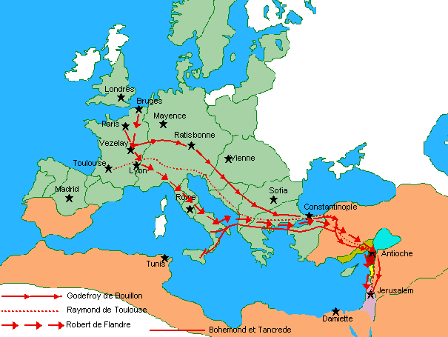

Cette première croisade, dite croisade des Gueux et des Barons ,se compose en fait de deux vagues distinctes .
Un premier groupe ,constitué de « gueux » se place spontanément sous l’autorité du
prédicateur Pierre l’Ermite et de Gauthier sans Avoir .
Pierre l’Ermite n’était pas très regardant sur le recrutement et acceptait tout, de l’illuminé au bandit de grand chemin ,et comme prévisible, les problèmes ne tardèrent pas à survenir…
Ce premier groupe complètement désorganisé et pratiquement sans arme ni formation militaire n’a strictement aucune chance face aux musulmans ,et c’est d’ailleurs déjà par miracle qu’ils sont parvenus à Constantinople tout en laissant flotter derrière eux une sérieuse odeur de brigandage, de pillage, et d’incendie(les juifs surtout en feront les frais ).

N’ayant aucune conscience des difficultés matérielles de l’entreprise, ce groupe après avoir
forcé la main de ces « chefs » va partir seul à l’aventure.

Bien conscients de la gravité de la menace, et soucieux d’« éviter la casse », les Seigneurs
des états allemands et hongrois traversés décidèrent (bien sagement) de ravitailler le premier groupe tout au long de sa progression ,afin qu’ils traversent le plus vite possible
leurs terres …

…Et c’est ainsi qu’ils arrivèrent à Constantinople….

Les Byzantins ne surent bien évidemment qu’en faire, car ils étaient en effet incapables de faire quoique ce soit….

Tout aussi sagement que leurs homologues Allemands et Hongrois, ils se dirent que
la première chose à faire était d’empêcher des catastrophes et donc de les ravitailler…
Mais cela ne suffit pas, et les pillages continuèrent….
Aussi les Byzantins décidèrent-ils de s’en débarrasser « proprement »en les transportant
sur la rive asiatique du Bosphore loin ,très loin…à 3 jours de marche de Constantinople
près de la ville de Nicée tenue par les Turcs ….

Ils ne tardèrent pas à s’y faire massacrer après quelques succès attribuables plus à la chance et à la surprise qu’à des qualités militaires .
Le massacre eut lieu dans la ville de Civitot ,le prédicateur Gauthier sans Avoir y perdit la vie,
et les chroniqueurs racontent que longtemps encore on pouvait voir dans la région et tout au long de la route des impressionnants tas d’ossements blanchis …

Les rares survivant de l’aventure (moins de 3000 semble t’il ) sont récupérés par les Byzantins et incorporés à l’armée des Barons qui était arrivée entre temps à Constantinople .

Un deuxième groupe subdivisé en 4 colonnes distinctes et indépendantes prend la route quelques semaines plus tard en suivant 4 itinéraires distincts .

Ce deuxième groupe est fort différent du premier… il est placé sous le commandement des « Barons » ,et sous la tutelle du « Légat du Pape » .
Il s’agit là d’une armée féodale puissante, impressionnante et organisée qui prend la route pour Constantinople, point de ralliement prévu des quatre colonnes .
Les historiens estiment que cette armée, considérable pour l’époque devait se composer de
plus ou moins 4.000 chevaliers et donc de l’ordre de 30.000 fantassins .

La 1°colonne commandée par Robert de Flandre descend la vallée du Rhône, traverse l’Italie, prend le bateau à Bari, traverse l’Adriatique et arrive à Constantinople .
La 2° colonne, commandée par Godefroy de Bouillon descend la vallée du Danube en suivant grosso-modo le trajet suivi par le groupe « des Gueux »,ce groupe suit donc un trajet entièrement « terrestre » .
La 3° colonne, commandée par Raymond IV de Toulouse, suit elle aussi un itinéraire uniquement « terrestre » ;traversée des Alpes, du Nord de l’Italie, puis descente
de la côte Dalmate .
La 4° colonne, commandée par Bohémond de Tarente traverse l’Adriatique à Tarente,
et gagne ensuite Constantinople par voie de terre .
Pour la petite histoire, ce groupe est commandé par des barons et non des rois tout simplement parce que, par le plus grand des hasards, les trois principaux monarques du temps sont à ce moment frappé d’excommunication : le Roi de France, pour « adultère »,le Roi d’Angleterre et l’Empereur Germanique ,pour « s’être opposé aux autorités religieuses »….

Lorsque les premiers éléments du deuxième groupe arrivèrent devant Constantinople,
les Byzantins s’inquiétèrent très fort….ils attendaient des « renforts » ,mais pas en tel nombre, ni surtout si bien organisé….
Il leur parut « clair » qu’à tout moment cette aide pouvait très bien , et très rapidement
se retourner contre eux ….
La première chose à faire était de toute évidence d’empêcher leur concentration devant la ville, et pour cela les transporter au plus tôt de l’autre côté des détroits avant que les quatre colonnes soient réunies ….

La seconde chose à faire était de bien « faire préciser les choses »avant que l’entreprise débute réellement .
Son arme principale de négociation ? La même qu’avec les Gueux ; la traversée des détroits.
L’Empereur Byzantin Alexis Comène rappela donc aux croisés que les terres qu’ils s’apprêtaient à conquérir lui appartenaient en fait de droit, et que donc, en application du droit féodal, elles devaient lui revenir ….
En échange, Byzance s’engageait à leurs prêter ravitaillement, effectif et aide logistique en particulier une aide maritime .

Première étape : « Nicée »

Bon grè, mal grè, un accord est accord est conclu, et la croisade se met en marche ;premier objectif :Nicée .

La ville de Nicée, capitale de l’Anatolie Turque est prise après un siège relativement bref .
La ville se rend non à la croisade, mais aux Byzantins .
La reddition aux Byzantins et l’accord préalable passé à Constantinople clôture donc toutes discussions sur le sort de la ville ; elle appartient aux Byzantins …
Nouvelle étape : la ville d’Antioche .
Ici les choses se passèrent assez mal ;le siège fut très long (près de 8 mois) et très pénible,
la famine s’installa parmi les assiégeants, et les désertions furent nombreuses .
Les soutiens demandés à Byzance ne vinrent pas ,et à peine la ville prise par les croisés ,
elle se trouve à son tour assiégée à son tour par les Turcs .
La situation des croisés devient intenable ,le moral s’écroule .
Enfin, un « miracle » se produit on aurait retrouvé une incroyable relique ;la lance qui a percé le cœur du Christ….
La croisade reprend courage, et fait une « sortie »…
Emporté par l’élan mystique, et à un contre dix, les troupes croisées brisent le siège …
Mais les croisés n’ont pas oublié la « non assistance » de Byzance devant Antioche,
et celle-ci va se payer très cher ,maintenant et plus tard…
Maintenant ce sera la non-restitution de la ville au Basileus .
Plus tard ,ce sera la quatrième croisade et la mise à sac de Constantinople ….
Et la croisade reprend sa route …

Et il faut faire vite, parce que la croisade en a assez, et parce que Byzance cette fois leur parle d’aide, une aide bien tardive, mais une aide qui risque de se payer fort cher …

Sur la route de Jérusalem, les choses vont cependant relativement mieux qu’escompté ;
d’une part les villes musulmanes sur le trajet de Jérusalem comprennent qu’ils ont tout intérêt à se rendre pour éviter le massacre, et d’autre part les chrétiens maronites se joignent à la croisade .
Dernière étape enfin : Jérusalem .
Au soir du 7 juin 1099,l’armée croisée campe enfin devant les murs de Jérusalem .
Pour certains il y a près de trois ans qu’ils sont partis de chez eux …
Le premier assaut est lancé le 13 Juin, parce qu’un ermite aurait prophétisé la victoire en cas d’attaque à cette date précise .
Cet assaut est repoussé, et l’échec est très cruellement ressenti par les croisés .
Le deuxième assaut a lieu un mois plus tard, le 13 Juillet .
Bien mieux organisé, et surtout appuyé par des machines de siège ,il sera victorieux .

La ville prise, le massacre commence ; les musulmans, les juifs, mais aussi quelques chrétiens dont les rites orientaux « exotiques » ne semblaient pas reconnus par le « vulgum pecus » de la croisade en font les frais ..…

Une semaine plus tard Godefroy de Bouillon est élu « Avoué du Saint Sépulcre » ,les autres prétendants possible ayant tous décliné l’offre pour pouvoir retourner chez eux ,sauf Bohémond de Tarente qui lui voulait retourner dans son nouveau fief d’Antioche .

Un dernier danger menace :une armée de secours se dirige vers Jérusalem .
N’y aura t’il pas un deuxième siège comme à Antioche ? Non dans un dernier effort,
la croisade se porte au devant de l’ennemi près de la ville d’Ascalon et anéantit
l’armée de secours .
Estimant sa mission accomplie, la croisade se disloque .
La majeure partie des croisés rentre en Europe, un très faible groupe reste sur place et s’installe .
Ce sera là le gros problème des Francs ;ils ne seront pas suffisamment nombreux pour s’établir durablement, et ils devront faire alliance tantôt avec les uns et tantôt avec les autres pour se maintenir, ce qui va conduire à des « associations momentanées » et des « associations de fait » parfois assez difficiles à comprendre de prime abord ….
La première croisade a atteint son but : Jérusalem est prise .
Mais cette victoire sera sans lendemain, Jérusalem ne tardera pas à retomber dans les mains des musulmans .

La deuxième croisade . 1147 – 1149
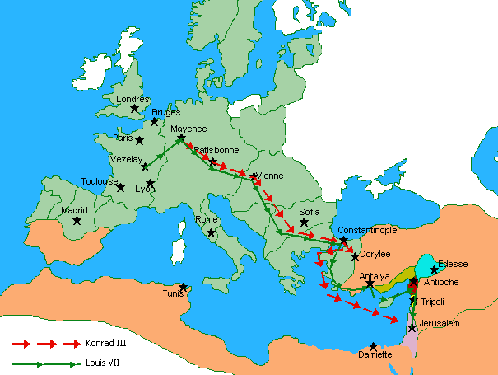

La deuxième croisade trouve son origine dans la prise de la ville d’Edesse
Alors que la première croisade avait été une croisade de « Barons », la seconde croisade sera une croisade de « Roi » ;le Roi de France Louis VII , et l’Empereur Germanique Conrad III.
Louis VII et Conrad III partirent en croisade séparément et toujours par voie de terre ,via la Hongrie et l’Empire Byzantin .
Tous deux furent attaqués en chemin par les Turcs, et subirent de lourdes pertes .
Louis VII scinda ses forces en deux dans le port d’Adalia ;il embarqua avec ses chevaliers à destination d’Antioche, tandis que son infanterie devait faire le chemin seule et à pied .
Sans soutien de la chevalerie, elle ne tarda pas à être massacrée ,comme on aurait d’ailleurs pu s’en douter …
Arrivé à Antioche, des problèmes inattendus surgirent….Le Prince d’Antioche Raymond de Poitiers se montra quelque peu « intime » avec l’épouse du Roi de France Louis VII ….
Il s’en suivit que ce dernier refusa toute manœuvre proposée par le premier, et c’est ainsi
que Louis VII se détourna d’Edesse et d’Alep pour retrouver Conrad III à Jérusalem .
Les deux souverains décidèrent d’attaquer Damas récemment encore alliée des Francs .
Le siège fut un échec et la croisade retourna chez elle , laissant derrière elle une catastrophe ;le comté d’Edesse était définitivement perdu, et la principauté d’Antioche était amputée de moitié .

40 ans plus tard, après le désastre d’Hattin, le Royaume de Jérusalem basculera à son tour sous les coups de Saladin , et ce sera le motif de la troisième croisade .
La troisième croisade . 1189 – 1192

Depuis quelques années, un chef musulman (Saladin), avait unifié tous les territoires qui entouraient les possessions latines .
Saladin avait conclu avec les Francs une trêve qui fut rompue par un Franc, le Prince Renaud de Chatillon .
Celui-ci n’avait rien trouvé de mieux en effet que d’attaquer malgré la trêve une importante caravane qui transitait par ses territoires…

Comme il refusait de rendre le butin et les prisonniers, Saladin réunit son armée .
Les Francs bien évidemment firent de même en « rameutant le banc et l’arrière banc » des effectifs disponibles, cad en incorporant les pèlerins et même les marins de passage .
Malgré cela les troupes des Francs restaient inférieures en nombres .
A ce premier désavantage vient s’ajouter un second ;une erreur de tactique ;en plein mois de juillet, les Francs font mouvement en quittant un point d’eau sans s’assurer du suivant .

Saladin saute sur l’occasion pour lui bloquer l’accès au point d’eau .
C’est donc assoiffée que l’armée des Francs dû livrer combat à Saladin qui sortit vainqueur de la confrontation connue sous le nom de « désastre de Hattim » .

Saladin se montra généreux avec les chefs Francs, sauf avec Renaud de Chatillon qui , parce qu’il avait rompu la trêve , fut décapité .
Par contre Saladin fit massacrer les templiers, les hospitaliers et les supplétifs turcopoles,
bref l’essentiel de la force armée des Francs fut anéantie laissant ainsi derrière elle les villes absolument dépourvues de défenseur .

Saladin se rua donc sur ces villes en ayant l’ingéniosité de garantir la vie sauve et le maintien de leurs biens à tous les chrétiens qui se rendraient sans combat et accepteraient d’évacuer les villes reconquises .
La plupart des villes dénuées de défenseur, furent bien obligées d’accepter le marché ;Jérusalem fut elle aussi reprise non par combat, mais par capitulation …
Cette technique pour efficace qu’elle soit (près de 50 villes retombèrent aux mains de Saladin en moins d’un an )avait aussi un défaut ;les forces chrétiennes n’étaient pas anéanties, mais au contraire s’étaient « concentrées » dans les quelques villes ayant échappés à la tourmente .
C’est à partir de ces quelques villes « épargnées » que pourra redémarrer la troisième croisade…

Cette troisième croisade sera elle aussi une croisade de Roi ;le Roi de France Philippe Auguste, le Roi d’Angleterre Richard Cœur de Lion et l’Empereur Germanique Frédéric Barberousse .

Frédéric Barberousse meurt accidentellement en début de croisade, et l’essentiel de ses troupes rentre chez elle, laissant la croisade entre deux alliés rivaux, Philippe Auguste et Richard Cœur de Lion .
Plusieurs villes côtières dont Acre seront reprises, mais Jérusalem,le but déclaré de la croisade, restera hors d’atteinte .
C’est donc à nouveau sur un demi-échec que se termine la troisième croisade .
Cette troisième croisade eut cependant un destin inattendu ; en chemin Richard Cœur de Lion profitant du mauvais accueil qui lui fut réservé à Chypre, dépendance Byzantine, s’en empara ,créant du même fait une base arrière aux Etats Francs, ainsi qu’un important objet de litige entre les Latins et les Byzantins, un litige qui ne tardera pas à déboucher sur une catastrophe ; la quatrième croisade …..

La quatrième croisade . 1202 - 1204

Si les trois premières avaient été des croisades « de la foi »,il n’en sera plus du tout de même à la quatrième ;le scandale de cette quatrième croisade révolta toute la chrétienté, et brouilla définitivement les rapports entre la communauté chrétienne d’Orient et celle d’Occident .
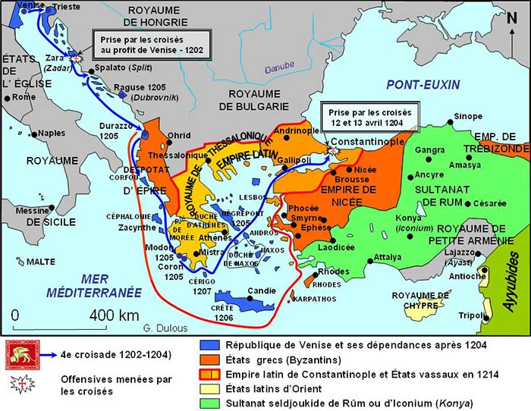
Comment en est-on arrivé là ?
Tout simplement suite à des problèmes de logistique ; la croisade avait en effet choisi la voie maritime, et le transport devait se faire via la flotte Vénitienne, mais il manque de l’argent, beaucoup d’argent (près de la moitié du prix convenu) ….
Les chefs croisés trouvèrent dès lors un « arrangement » avec Venise : remise de la dette moyennant la prise de la ville Hongroise et chrétienne de Zadar ,port important sur l’Adriatique .
Certains chefs croisés refusèrent cette compromission et le Pape excommunia même pour un temps les Vénitiens et certains croisés .
Mais le mauvais pli était pris, et ce premier faux pas en entraîne un autre ; il manque des sous, et Constantinople n’est pas bien loin, et justement Venise propose à la croisade (moyennant un petit détour par Constantinople)des renforts « substantiels » (une très forte somme et près de 20.000 hommes) en échange du renversement d’Alexis III au profit d’Alexis IV …ainsi que des conditions commerciales très favorables aux Vénitiens au détriment de ses deux rivaux Gènes et Pise ….le tout sous le prétexte tout trouvé de recréer l’unité de l’Eglise….
Chose dite, chose faite, la ville est prise, et Alexis IV monte sur le trône .
Mais le peuple se révolte, les impôts ne rentrent pas et Alexis ne sait pas payer les croisés…
Sur ces entrefaits, Alexis IV se fait lui-aussi renverser ;il devient alors évident pour les croisés que les accords passés sont « caducs » …Il faut « reprendre la ville » …
Un premier assaut infructueux est donné le 9 avril 1204 .
Le second assaut, victorieux celui-là, sera donné le 12 avril 1204 .
Le massacre sera épouvantable, et le pillage sans limite ;on n’hésitera pas à ouvrir les tombes des empereurs Byzantin pour s’emparer de leurs trésors ….

Jamais les chrétiens orthodoxes ne le pardonneront à l’Eglise Romaine .

La cinquième croisade . 1217 – 1221.

La quatrième croisade a été apparemment victorieuse (prise de la ville « chrétienne » de Constantinople et surtout pillage sans précédent) ,elle a en réalité été une catastrophe historique ;

a) les forces militaires détournées à l’Est sur Constantinople font cruellement défaut à l’Ouest dans les Etats Francs .
b) à l’intérieur de la communauté chrétienne des dissensions de plus en plus profondes voient le jour quant à la légitimité et à l’utilité des croisades .

c) le divorce définitif est prononcé entre les chrétiens d’Orient et les chrétiens d’Occident .

C’est dans ce climat que survient la cinquième croisade; une croisade longue (4 ans) et désastreuse .
Les croisés débarquent à Saint Jean d’Acre, ils avaient pour but initial de s’emparer directement de Jérusalem par un choc frontal, mais un grave échec militaire devant le mont Thabor les en dissuade .

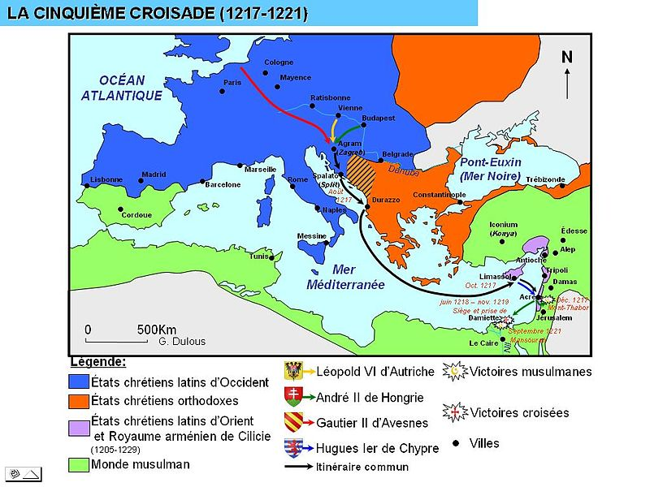
Ils conçoivent alors de procéder différemment : s’emparer du Caire, puis de l’échanger contre Jérusalem (à titre accessoire, mais principal pour certains, Le Caire aurait été pillé…) .
Le préalable à la prise du Caire par voie de mer est de s’emparer de la ville de Damiette,
sur le delta du Nil.
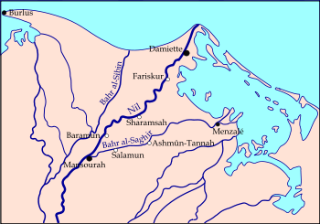
Il faudra près de deux ans pour que les croisés s’en emparent .
Dès que la ville fut prise, le Sultan proposa de l’échanger contre Jérusalem, mais le légat du Pape s’y opposa farouchement ;il était « inconcevable » selon lui de traiter avec un « infidèle »…

Deux ans plus tard, et à la veille de la crue du Nil, le légat du Pape, agissant contre l’avis de tous décide de passer à l’attaque .
Ce qui devait arriver arriva, et l’armée croisée se trouve au sens propre comme au sens figuré « enlisée » dans le delta .
C’est tout heureuse d’avoir la vie sauve en échange du retrait de Damiette que la croisade rentrera chez elle ….et curieusement on ne souleva plus la question de la légitimité ou non d’un accord avec les « infidèles »….

Le prestige papal est ,faut-il le dire, à ce moment au plus bas dans toute la chrétienté .

La sixième croisade . 1228-1229
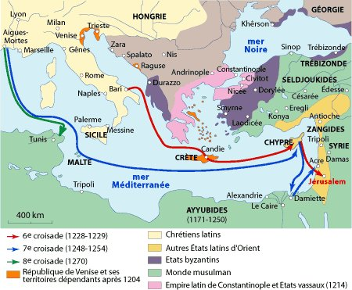

La sixième croisade sous le commandement de Frédéric II d’Allemagne fut très particulière, et elle n’a de « croisade » que le nom ;il s’agit plus d’une manœuvre diplomatique que d’une manœuvre militaire .
Cette croisade débute curieusement ;Frédéric II tarde tellement à remplir ses vœux de croisade qu’il se fait excommunier avant le départ de l’expédition ….
Il part néanmoins ,et à peine débarqué il entame une négociation avec le sultan .
Celle-ci aboutit, et confère aux croisés des avantages « substantiels » :en échange de liberté

de culte et du respect des sanctuaires musulmans ,les chrétiens récupèrent sans combat Jérusalem, Bethléem et Nazareth .
Jérusalem sera quant à elle gouverné par un « condominium » chrétien – musulman .
Tout ceci ne fait pas l’affaire du Pape qui refuse tout compromis avec les musulmans .
Le Pape décide dès lors en représaille d’une part de frapper Jérusalem d’interdit
(les chrétiens ne pourront plus s’y rendre ! ! ! !) ,et d’autre part d’attaquer les territoires italiens de Frédéric II ….
Frédéric II doit s’en aller des territoires fraîchement « reconquis »,qui sombrent très rapidement dans la guerre civile ;tandis que les forces croisées s’allient tantôt avec l’une tantôt avec l’autre des forces musulmanes ….

La septième croisade . 1248 – 1250 .
Suite à la deuxième prise de Jérusalem, Louis IX décide dès 1244 de se croiser, mais il ne peut partir en croisade que quatre ans plus tard, en 1248 .

Il s’embarque à Aigue-Morte et fait tout d’abord une escale prolongée de huit mois à Chypre.
De là, il fait route vers le delta du Nil , son but étant de s’emparer de la ville de Damiette, port Egyptien important, puis de faire mouvement vers le Caire afin de frapper l’ Empire Musulman en son centre .

Il débarque donc devant Damiette et s’en empare très rapidement en une journée presque sans combat ,mais la saison est déjà fort avancée et la crue du Nil menace ….
Louis IX ne veut pas tenter le diable ;la crue du Nil avait déjà eu raison de la V° croisade….
Il se retranche donc dans Damiette et attend .
Le sultan le contacte et lui propose l’échange de Damiette contre Jérusalem, ce que Saint Louis refuse , car une fois de plus, un accord avec les musulmans aurait été jugé « déshonorant » .

Plusieurs mois passent , et lorsque la crue est bien terminée, il se remet en marche .
Il se heurte rapidement à un canal sur lequel vient s’appuyer la ville forte de Massourrah .
Tandis que les croisés s’efforcent de combler le canal, les musulmans de leur côté reculent
les berges, tant et si bien que les efforts des croisés restent vains .
Après deux mois d’effort, les croisés découvrent un gué, mais praticable uniquement par
la cavalerie ,l’infanterie doit elle rester sur l’autre rive .
L’arrivée inattendue de la cavalerie croisée surprend les musulmans qui se replient en désordre .
Les éléments en déroute tentent de se réfugier dans la ville forte de Massourrah, dont les portes étaient restées ouvertes pour les recueillir .
La cavalerie croisée profitant du désordre pénètre à son tour dans la place forte, mais privée du soutien de son infanterie, et incapable de manœuvrer dans les rues étroites de la ville ,
s’y fait anéantir .
Sur ces entrefaits, l’infanterie restée sur l’autre rive profitant du délai ainsi accordé parvient à franchir le canal en construisant un pont .
L’obstacle est donc franchi , mais au prix de telles pertes, que les croisés ont perdu toute possibilité de manœuvres ultérieures .
La logique dictait à Louis IX de négocier sa retraite .
L’honneur le lui interdisait ,il se retranche donc sur place .
Le temps passe, et deux mois plus tard son armée anéantie par le typhus, Louis IX doit capituler .
Il sera libéré, lui et les restes de son armée deux mois plus tard contre une énorme rançon de 500.000 Livres Tournoi (cette somme énorme ne saura être versée que par les Templiers) .
Une fois libéré Saint Louis restera encore quatre ans en Terre Sainte pour consolider les Etats Croisés .
Dès son départ les dissensions reprennent de plus belle entre les pisans, les vénitiens, et les génois ,tandis que les trois ordres de chevalerie (Teutonique Temple et Hospitalier )prennent parti tantôt pour les uns, tantôt pour les autres .
Bref ,Louis IX à peine parti, toute la région sombre dans la guerre civile ….
La Huitième et dernière croisade . 1270 – 1270

Cette croisade, la dernière, fut fort brève ,elle dura moins de deux mois et n’eut aucune conséquence militaire .
Louis IX partit pour la deuxième fois d’Aigue - Morte le 1° Juillet 1270 .
Son objectif final était à nouveau de prendre Le Caire pour l’échanger contre Jérusalem, mais en s’emparant cette fois au préalable de l’actuelle Tunisie .
La traversée se passe déjà assez mal, et il faut faire escale en Sardaigne pour débarquer les mourants .
Néanmoins l’expédition continue …

A peine débarquées sur le continent africain, les troupes croisées s’emparent des ruines
de l’antique Carthage, et enfument les derniers défenseurs dans les souterrains .
Nous sommes en Tunisie, et en plein mois de juillet… quelques jours plus tard il faudra lever le camp tant la puanteur des cadavres était intenable…
Les troupes musulmanes campent elles sur le site de l’actuel aéroport de « Tunis – Carthage » .

Les deux armées sont accablées par la chaleur et le typhus ,et le Roi louis IX meurt des suites de la dysenterie .
Aussi le combat fut-il très bref ;après deux engagements les armées décident de conclure la paix .
L’armée croisée se retire après avoir versé une rançon pour prix de son rembarquement .
Les forces musulmanes rasent les ruines de Carthage, il en résultera une perte archéologique considérable.

Ainsi donc, cette croisade débutée contre l’avis de tous les chefs militaires se solde par une série de catastrophes sans aucun résultat « tangible » .
Ceci n’empêcha pas Louis IX d’être reconnu « saint » 27 ans après sa mort , en 1297 .
La croisade des enfants . 1212 – 1212

La croisade des enfants n’est en rien une croisade « officielle » ;elle n’a été demandée par personne, ni parrainée par personne ;il s’agit en fait d’une levée populaire « spontanée » ,
en grande partie suscitée en réponse au mécontentement profond de la chrétienté suscité par la honte de la quatrième croisade .
Elle eu lieu après la 4° Croisade et avant la 5° Croisade .
Les historiens ne sont pas tous d’accord sur la signification du mot « enfant » ;pour les uns il s’agit réellement d’enfants, pour d’autres, il s’agit plus d’irresponsables, bien que la proportion d’enfants parmi eux soit élevée .
Toujours est-il qu’il n’y eut pas en 1212 une croisade des enfants, mais deux, aux sorts assez différents .
La première débute en Allemagne en mars 1212.
Elle sera commandée par un certain Nicolas , qui prétend qu’un ange lui est apparu lui ordonnant d’aller libérer le tombeau du Christ et lui promettant d’ouvrir la mer pour faciliter la traversée .
Il réunit une foule assez impressionnante qui partit d’Allemagne pour l’Italie via le col du Brenner .
Arrivé devant la Méditerranée à Gènes les choses se gâtèrent :la mer ne s’ouvrit pas….
Le gros des troupes se disloqua ,et seule une infime partie parvint à prendre place sur des bateaux, ils furent capturés par les pirates et vendus comme esclaves .
De tous ceux qui sont partis, bien peu en revinrent .
La seconde eut lieu trois mois plus tard en France.
Cette fois ce serait le Christ qui serait apparu à un dénommé Etienne en le chargeant d’aller remettre une lettre au Roi de France .
Des milliers de personnes le suivirent aussitôt .
Fort heureusement le Roi mit fin à l’aventure avant qu’elle ne commence sans provoquer de récrimination parmi l’assistance pourtant « chauffée » par les miracles attribués à Etienne…

